Самойлов Александр Сергеевич

**Задание 1**. Написать код, выполнив задание из каждого пункта отдельной строкой:

1. Создать пустой объект user.
2. Добавить свойство name со значением John.
3. Добавить свойство surname со значением Smith.
4. Изменить значение свойства name на Pete.
5. Удалить свойство name из объекта.

**Задание 2**. Написать функцию isEmpty(obj), которая возвращает true, если у объекта нет свойств, иначе false.

**Задание 3.** Есть объект, в котором хранятся зарплаты команды:

let salaries = {

    John: 100,

    Ann: 160,

    Pete: 130

  }

Написать код для суммирования всех зарплат и сохраните результат в переменной sum.

**Задание 4.** Создать функцию multiplyNumeric(obj), которая умножает все числовые свойства объекта obj на 2. multiplyNumeric не нужно ничего возвращать. Следует напрямую изменять объект.

**Индивидуальное задание.**

**Вариант 1.**

Описать объект с именем STUDENT, содержащую следующие поля:

* фамилия и инициалы;
* номер группы;
* успеваемость (массив из пяти элементов).

Написать скрипт, выполняющую следующие действия:

1. ввод с клавиатуры данных в массив, состоящий из десяти структур типа

STUDENT, записи должны быть упорядочены по возрастанию номера группы.

2. вывод на дисплей фамилий и номеров групп для всех студентов, включенных в массив, если средний балл студента больше 4.0.

3. если таких студентов нет, вывести соответствующее сообщение.

Код программы

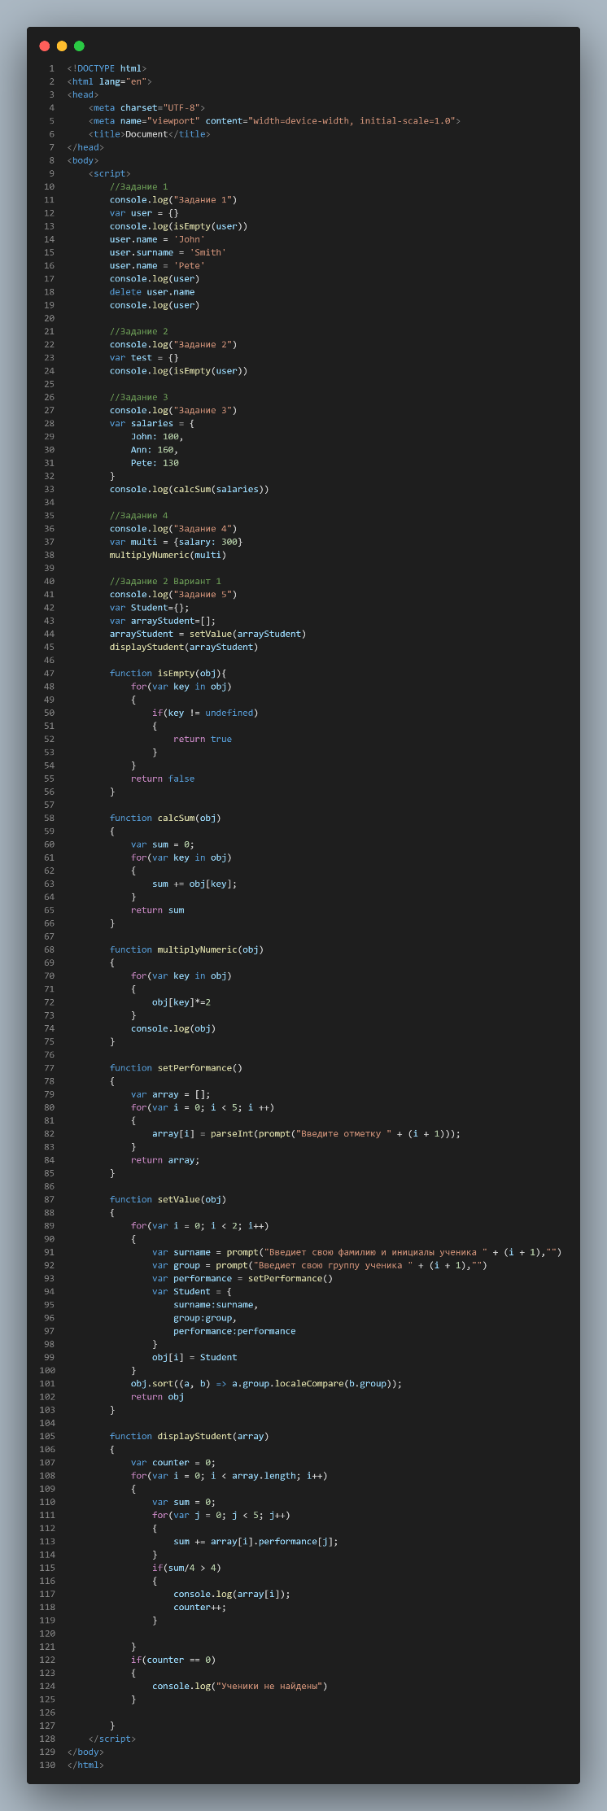

Результат программы

